1

Excel 2007快速入门
多媒体教学演示：50分钟

魔法师：小魔女，你为什么坐在电脑前发呆呢？
小魔女：魔法师，见到您太好了！我想用Excel制作图表，可是我什么都不会呢！
魔法师：原来是这样啊，那就让我来教你吧，不过在制作图表之前，你得先掌握一些Excel的基础知识。
小魔女：什么基础知识呢？
魔法师：你得认识什么是Excel工作簿、工作表和单元格，还得学会操作它们，如在单元格中输入数据等，下面就让我一一讲给你听吧！

- 走进Excel 2007
- 认识工作簿、工作表与单元格
- 在Excel中输入数据
- 管理数据
- 典型实例——编辑“笔记本销售
年度表”工作簿

1.1 走进Excel 2007
Excel 2007是Microsoft Office 2007办公软件中的核心组件之一，可以轻松地完成计算数据、创建图表和分析数据等操作，被广泛应用于学习、工作和生活的各个领域。选择【开始】/【所有程序】/【Microsoft Office】/【Microsoft Office Excel 2007】命令即可启动Excel，进入其工作界面，如图1-1所示。
快速访问工具栏

功能选项卡

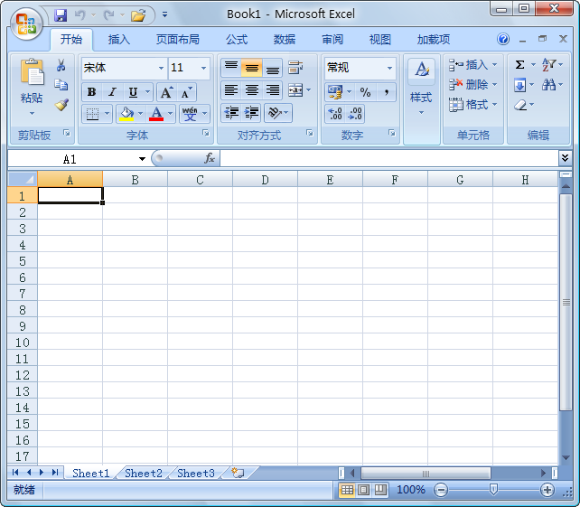
Office按钮

状态栏

编辑栏

工作表标签

功能区

编辑区

标题栏


图1-1 Excel 2007的工作界面
魔法档案
双击桌面上的Excel快捷方式图标也可以快速进入Excel工作界面。在桌面上添加Excel快捷方式图标的方法为：在【开始】/【所有程序】/【Microsoft Office】/【Microsoft Office Excel 2007】命令上单击鼠标右键，在弹出的快捷菜单中选择【发送到】/【桌面快捷方式】命令即可。

若电脑中已存放了Excel工作簿，还可直接双击该工作簿，在启动Excel的同时打开该工作簿。


1.2 认识工作簿、工作表与单元格
工作簿、工作表与单元格是组成Excel文件的三大元素，在Excel中进行的操作主要是针对它们进行的。

1.2.1 工作簿、工作表与单元格的关系
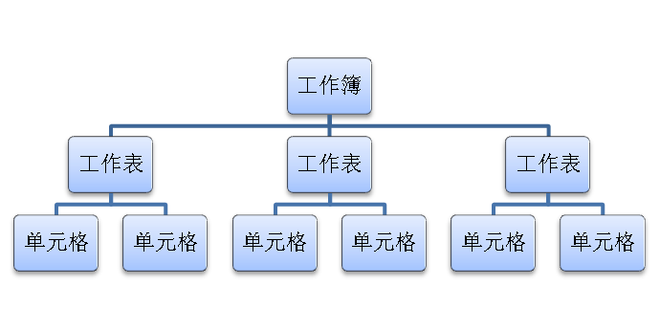
在Excel中，单元格是存储数据的最小单位，由单元格组成工作表，再由工作表组成工作簿即Excel文件，它们之间的关系如图1-2所示。
魔法档案
启动Excel 2007后可以看到，系统自动新建了一个名为Book1的工作簿，其中包括Sheet1、Sheet2和Sheet3 3张工作表，每张工作表又包括若干个单元格。

图1-2 单元格、工作表和工作簿的关系

1.2.2 工作簿的基本操作
工作簿的扩展名为.xlsx，用于保存表格中的内容。在Excel中，工作簿的基本操作主要包括新建、保存、打开和关闭工作簿等。下面分别进行介绍。

1．新建工作簿
启动Excel 2007时，系统将自动新建一个名为Book1的工作簿，用户还可以根据需要新建空白工作簿。下面新建一个空白工作簿，具体操作如下：
步骤1 启动Excel 2007，选择【Office】/【新建】命令，如图1-3所示。
步骤2 弹出“新建工作簿”对话框，默认选中“空白文档和最近使用的文档”列表框中的“空工作簿”选项，单击按钮，如图1-4所示。
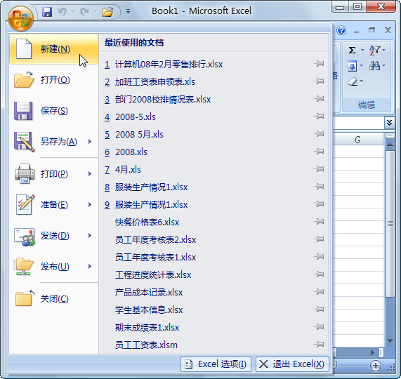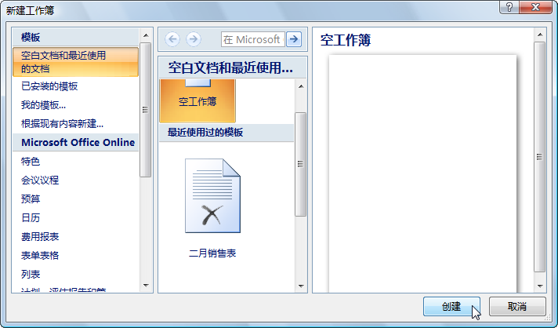
单击它

1

选择它

2

选择它

3

单击它

4

图1-3 选择“新建”命令 图1-4 “新建工作簿”对话框
步骤3 返回工作界面后，即可看到新建的工作簿，其标题栏的名称变为Book2，如图1-5所示。
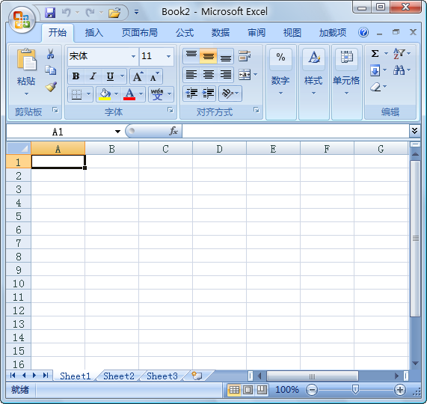
魔法档案
在“新建工作簿”对话框的“模板”列表框中选择“已安装的模板”选项，在中间的“已安装的模板”列表框中选择要创建的模板样式，单击
按钮即可根据选择的模板创建相应的工作簿。

图1-5 新建的工作簿

2．保存工作簿
完成对工作簿的编辑后，还需要将其保存；保存时还可以为工作簿重命名，以便下次准确地打开该工作簿。保存工作簿的方法很简单，选择【Office】/【保存】命令，弹出“另存为”对话框，在地址栏中选择文件的保存路径，在“文件名”下拉列表框中为工作簿命名，在“保存类型”下拉列表框中选择文件的保存类型，然后单击按钮即可，如图1-6所示。

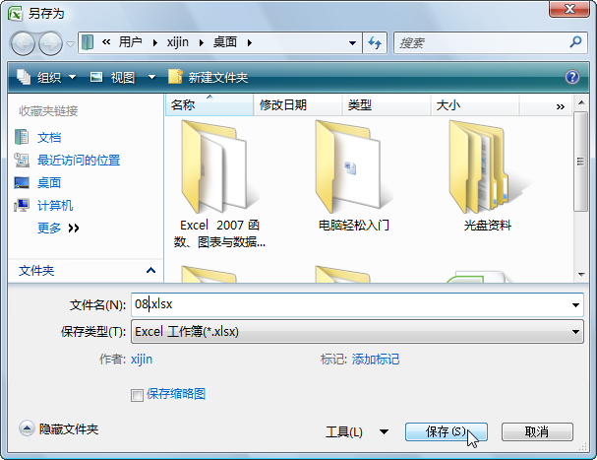
选择路径

1

输入名称

2

单击它

3

用户还可以在工作簿中按【Ctrl+ S】键或单击快速访问工具栏中的
按钮，在弹出的“另存为”对话框中执行保存操作。
图1-6 “另存为”对话框
魔法档案
如果工作簿已经被保存过，则再次执行保存操作时将不再弹出“另存为”对话框，而直接将其保存。若对工作簿进行了修改，而又不愿意改变原工作簿中的内容时，则可以选择【Office】/【另存为】命令，在弹出的“另存为”对话框中设置工作簿的另存路径和名称进行另存。

3．打开工作簿
保存工作簿是为了便于下次对其进行查看或编辑等操作，而在查看或编辑工作簿之前，用户首先需要将其打开。下面打开已保存在电脑中的工作簿，具体操作如下：
步骤1 启动Excel 2007，选择【Office】/【打开】命令。
步骤2 弹出“打开”对话框，在地址栏中选择要打开工作簿的所在位置，单击按钮，如图1-7所示。
步骤3 返回工作界面后，即可看到打开的工作簿。

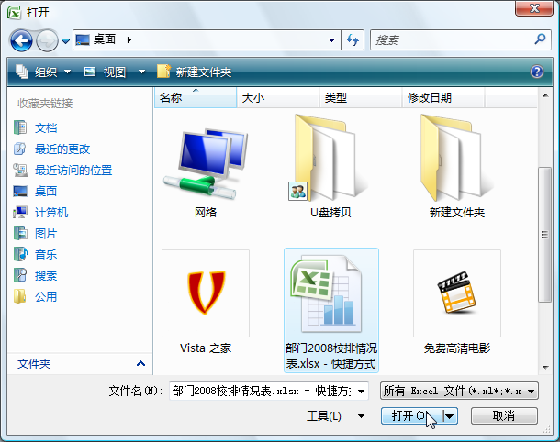
选择文件

1

单击它

2

我想起来了，在电脑中双击要查看的工作簿，也可以启动Excel并打开该工作簿。

图1-7 “打开”对话框

4．关闭工作簿
完成对工作簿的编辑后，如果不需要再使用该工作簿，可以将其关闭。在Excel 2007中关闭工作簿的方法如下：
- 选择【Office】/【关闭】命令。
- 单击菜单栏右侧的“关闭”按钮。
- 按【Ctrl+F4】键，可关闭当前打开的Excel工作簿。
魔法档案
在执行关闭操作时，若还没有对工作簿进行保存，则将自动弹出提示对话框，询问是否保存该工作簿。

1.2.3 工作表的基本操作
工作表用于组织和管理各种相关的数据信息，掌握工作表的基本操作是熟练使用Excel的基础，其基本操作主要包括选择、插入、重命名、移动与复制以及删除工作表等。

1．选择工作表
每张工作簿通常都是由许多工作表构成，但它们不可能同时显示出来，所以经常需要选择不同的工作表，以完成不同的工作。选择工作表的方法介绍如下。
- 选择一张工作表：单击某一工作表标签即可选择相应的工作表。
- 选择相邻的工作表：单击所需的第一张工作表标签，然后在按住【Shift】键的同时单击需要选择的最后一张工作表标签。
- 选择不相邻的工作表：单击所需的第一张工作表标签，然后在按住【Ctrl】键的同时单击需要选择的其他工作表标签。
- 选择全部工作表：在任意一个工作表标签上单击鼠标右键，在弹出的快捷菜单中选择“选定全部工作表”命令即可选择全部工作表。
魔法档案
单击工作表标签左侧的
或
按钮可以切换至第一张或最后一张工作表，单击
或
按钮则可以切换至上一张或下一张工作表。

2．插入工作表
在实际操作中，工作簿默认的3张工作表有时不能满足需要，此时用户可以根据需要插入工作表。插入工作表的方法很简单，在要插入工作表的工作簿中的工作表标签上单击鼠标右键，在弹出的快捷菜单中选择“插入”命令，弹出“插入”对话框，默认选择“工作表”选项，单击按钮，返回工作簿后即可看到插入的名为Sheet4的工作表，如图1-8所示。
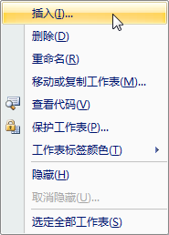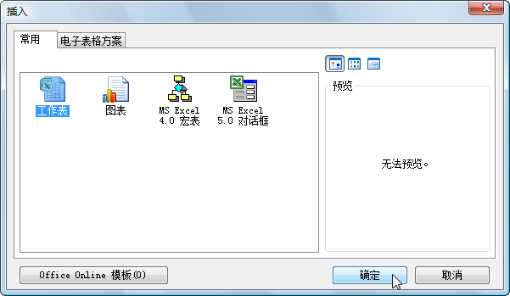
选择它

1

单击它

2

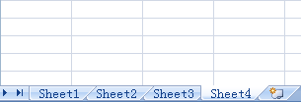
图1-8 插入工作表



魔法师，我发现工作表标签的后面还有一个
按钮，它有什么用呢？
小魔女很细心嘛！
是“插入工作表”按钮，单击它可以快速地插入一张新的工作表。

3．重命名工作表
在Excel 2007中工作表名称默认为Sheet1、Sheet2、Sheet3……，很容易造成混淆。此时为了快速查看表格中的数据内容，用户可以重命名工作表。其方法为：在要重命名的工作表标签上单击鼠标右键，在弹出的快捷菜单中选择“重命名”命令，当标签以黄字黑底显示时输入新的名称，然后按【Enter】键或单击任意单元格即可完成工作表重命名操作，如图1-9所示。
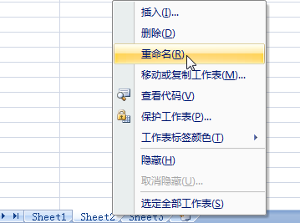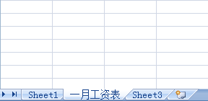
选择它

重命名后的工作表

图1-9 重命名工作表

4．移动与复制工作表
熟练掌握移动与复制工作表操作可以提高工作效率，快速完成任务。移动或复制工作表可以在同一工作簿中进行，也可以在不同工作簿之间进行。
- 在同一工作簿中移动或复制工作表：在需移动或复制的工作表标签上单击鼠标右键，在弹出的快捷菜单中选择“移动或复制工作表”命令，在弹出的“移动或复制工作表”对话框中设置移动后的位置，然后单击按钮，即可移动被选定的工作表，如图1-10所示。若同时选中复选框，再单击按钮，将复制被选定的工作表。
- 在不同工作簿之间移动或复制工作表：打开目标工作簿，在当前工作簿中选定需移动或复制的工作表，然后在需移动或复制的工作表标签上单击鼠标右键，在弹出的快捷菜单中选择“移动或复制工作表”命令，在弹出的“移动或复制工作表”对话框中选择目标工作簿以及移动后的工作表位置，单击按钮，即可移动被选定的工作表。若同时选中复选框，再单击按钮，将复制被选定的工作表。
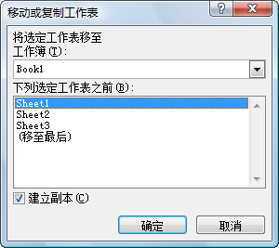
魔法档案
通过拖动鼠标的方法也可以移动或复制工作表。其方法为：单击并按住需移动的工作表标签，拖动至目标位置处释放鼠标，即可移动所选工作表；在移动的同时按住【Ctrl】键不放则可复制该工作表。

图1-10 “移动或复制工作表”对话框

5．删除工作表
为了有效地管理工作簿，用户还可以将多余的工作表删除。其方法很简单，在要删除的工作表标签上单击鼠标右键，在弹出的快捷菜单中选择“删除”命令，将弹出提示对话框，询问用户是否要永久删除工作表中的数据，单击按钮即可。
魔法档案
如果删除的是空白工作表，则不会弹出提示对话框，而直接将其删除。

1.2.4 单元格的基本操作
除了工作表的基本操作，用户还应该熟练掌握单元格的基本操作，其中主要包括选中、合并、插入与删除单元格等操作。下面分别对其进行介绍。

1．选中单元格
选中单元格是对单元格进行操作的前提，其方法介绍如下。
- 选中某一单元格：直接用鼠标单击要选择的单元格即可，选中的单元格将以粗黑线条显示。
- 选中连续的多个单元格：单击选择区域内左上角的单元格，按住鼠标左键不放并拖动至选择区域内右下角的单元格即可。
- 选中不连续的多个单元格：选择某一单元格后，按住【Ctrl】键的同时单击其他要选择的单元格即可选择不连续的单元格。
- 选中整行或整列单元格：将鼠标光标移至行标或列号处，待其变为或形状后单击即可选择整行或整列。

2．合并单元格
在实际操作中时常会遇到需要合并单元格的情况，如制作表头时。合并单元格的方法很简单，选择要合并的连续单元格区域，选择“开始/对齐方式”组，单击“合并并居中”按钮，即可合并单元格并设置单元格内容居中对齐，如图1-11所示。
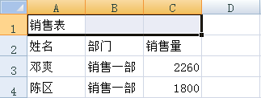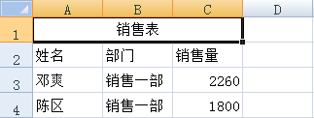
合并前

合并并居中

图1-11 合并单元格
魔法档案

在Excel中允许拆分合并后的单元格。其方法为：选中要拆分的单元格，选择“开始/对齐方式”组，单击“合并并居中”按钮
，即可将其拆分。

3．插入与删除单元格
在对工作簿进行编辑时，时常会漏输或多输了一些数据，这时就需要进行插入或删除单元格操作。
- 插入单元格：选中相应的单元格并单击鼠标右键，在弹出的快捷菜单中选择“插入”命令，在弹出的“插入”对话框中选择单元格插入的位置，然后单击按钮即可，如图1-12所示。
- 删除单元格：选中要删除的单元格并单击鼠标右键，在弹出的快捷菜单中选择“删除”命令，在弹出的“删除”对话框中选中相应的单选按钮，然后单击按钮即可，如图1-13所示。
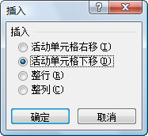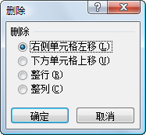


图1-12 “插入”对话框 图1-13 “删除”对话框
魔力测试

打开任意工作簿，在其中插入整列单元格，然后将其删除，进一步掌握插入与删除单元格的操作。

1.3 在Excel中输入数据
Excel是专业的数据处理软件，要发挥其计算数据的强大功能，首先需要在单元格中输入数据。在Excel中输入数据包括文本、数字和特殊符号等。下面分别对其输入方法进行介绍。

1.3.1 输入文本
文本主要是指汉字、英文字母等。其输入方法很简单，选中单元格后直接输入数据，然后按【Enter】键即可；也可先选中单元格，然后单击编辑栏，将文本插入点定位于编辑栏中，再直接输入数据，如图1-14所示。
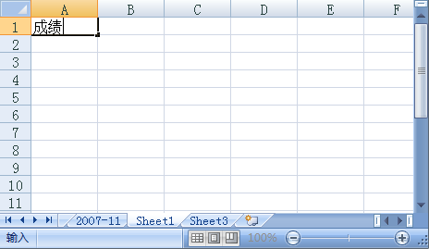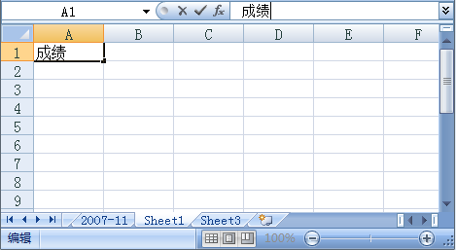

图1-14 输入文本
魔法档案

无论是通过单元格还是编辑栏输入文本，输入时两者都将同步显示输入的内容。

1.3.2 输入数字
数字是指可用于计算的整数、小数、分数和逻辑值等，其输入方法与输入文本的方法一致，需要注意的是输入数字前需要对其数值格式进行相应的设置。设置数字格式的方法为：选择要设置的单元格，单击鼠标右键，在弹出的快捷菜单中选择“设置单元格格式”命令，弹出“设置单元格格式”对话框，在“数字”选项卡的“分类”列表框中选择相应的数值类型，单击按钮即可，如图1-15所示。
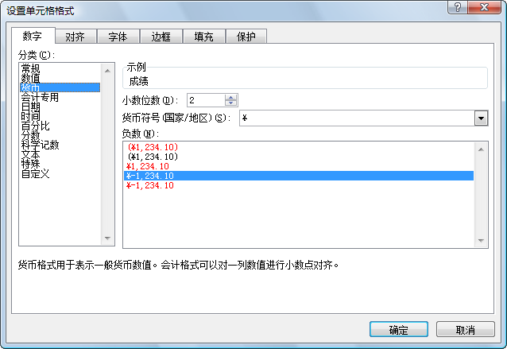
为了让输入的数值更直观、精确，
通常需要在其后添加两位小数

图1-15 “设置单元格格式”对话框

1.3.3 输入特殊符号
除了文本和数字，有时还会遇到需要在单元格中输入特殊符号的情况，如£、@、Ұ等。下面在“原料进货单”工作簿中插入特殊符号，具体操作如下：
步骤1 打开“原料进货单.xlsx”工作簿（光盘:\素材\第1章\原料进货单.xlsx），选中E3单元格，将鼠标光标定位到215000前，选择“插入/文本”组，单击“符号”按钮，如图1-16所示。
步骤2 弹出“符号”对话框，在中间的列表框中选择需要的特殊符号Ұ，单击按钮，然后单击按钮，如图1-17所示。
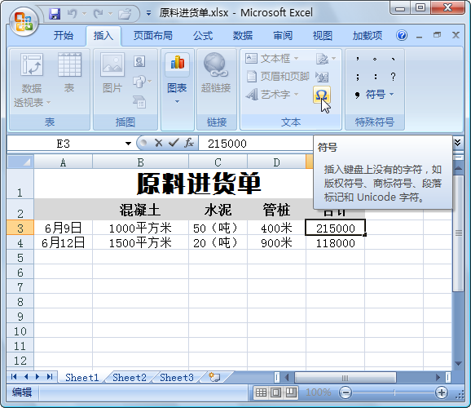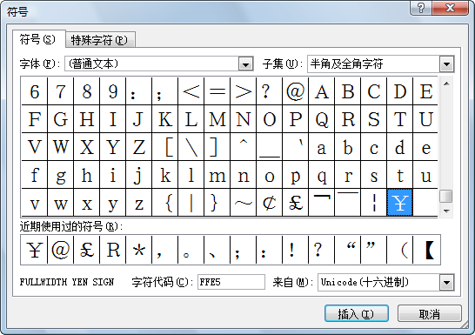
选择它

1

单击它

2

选择它

3

单击它

4

图1-16 单击“符号”按钮 图1-17 “符号”对话框
步骤3 返回工作簿后，即可看到插入特殊字符后的效果（光盘:\最终效果\第1章\原料进货单.xlsx），如图1-18所示。
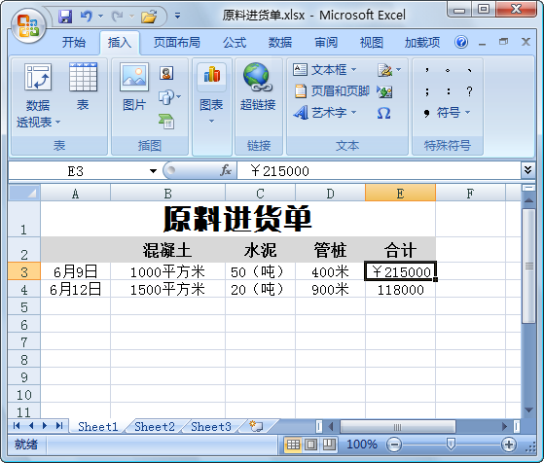
魔力测试
继续在“原料进货单.xlsx”工作簿的E4单元格中插入特殊符号Ұ，进一步掌握在Excel中插入符号的方法。

图1-18 插入特殊符号后的效果

1.4 快速填充数据
有时用户需要在单元格中输入一些相同或有规律的数据，如员工的基本工资、学生的学号等，逐一输入不但费时，而且容易出错，这时Excel提供的快速填充数据功能就派上用场了。在Excel中填充数据主要分为填充相同的数据和填充有规律的数据两种形式。下面分别进行介绍。

1.4.1 填充相同的数据
填充相同数据的方法很简单，选择单元格后移动鼠标光标到该单元格的右下角，当其变成形状时，按住鼠标左键不放并拖动至目标单元格后释放即可，如图1-19所示。
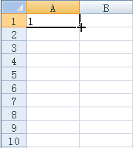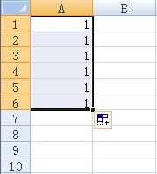
鼠标光标

拖动即可填充

图1-19 填充相同数据

1.4.2 填充有规律的数据
填充有规律的数据的方法与填充相同数据的方法类似。下面在“员工资料表”工作簿中填充有规律的数据，具体操作如下：
步骤1 打开“员工资料表.xlsx”工作簿（光盘:\素材\第1章\员工资料表.xlsx），选中B3单元格，将鼠标光标移动至该单元格的右下角，当其变成形状时，按住鼠标左键不放并拖动至B10单元格处释放鼠标，如图1-20所示。
步骤2 单击B10单元格旁边的图标，在弹出的下拉列表中选中单选按钮，如图1-21所示。
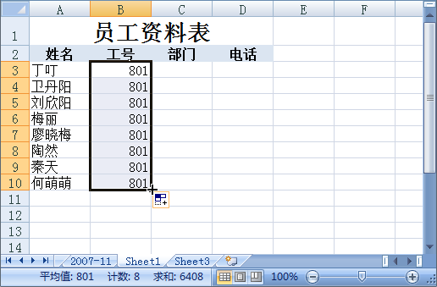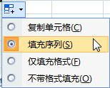
图1-20 拖动鼠标 图1-21 选中“填充序列”单选按钮
步骤3 返回工作簿后，即可看到数据按序列填充后的效果（光盘:\最终效果\第1章\员工资料表.xlsx），如图1-22所示。
魔法档案
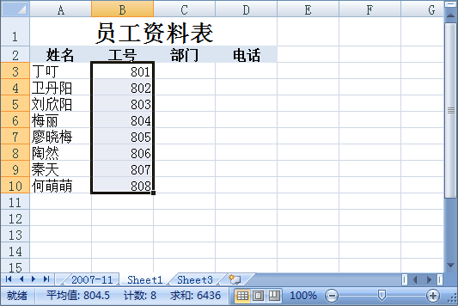
单击
图标，在弹出的下拉列表中选中
单选按钮，可以将选中单元格的格式和内容一同填充到下一单元格中；选中
单选按钮表示只填充单元格格式而不填充单元格内容；选中
单选按钮则表示只填充单元格内容而不填充其格式。

图1-22 填充有规律的数据

1.5 管 理 数 据
在Excel中输入数据后，还需要对其进行相应的管理操作使其符合需要。管理数据主要包括删除数据、修改数据、查找和替换数据以及打印数据等。下面分别介绍。

1.5.1 删除数据
当在单元格中输入了多余或错误的数据时，就需要将其删除。删除数据的方法介绍 如下。
- 按【Delete】键删除：选择要删除的单元格或单元格区域，按【Delete】键即可删除其中的数据。
- 通过“清除”按钮删除：选择要删除的单元格或单元格区域，选择“开始/编辑”组，单击“清除”按钮，在弹出的菜单中选择需要的命令，如图1-23所示。

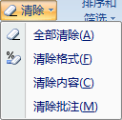
选择该命令将清除选择的单元格或单元格区域的内容和格式

选择该命令将清除选择的单元格或单元格区域的格式，将其恢复为默认值

图1-23 单击“清除”按钮

1.5.2 修改数据
在单元格中输入数据时，难免会出现输错的情况，这时就需要对出错的数据进行修改。在Excel 2007中修改数据包括修改全部数据和修改部分数据两种情况。下面分别介绍。
- 修改全部数据：选中要修改的单元格，在其中输入正确的数据后按【Enter】键即可。
- 修改部分数据：选择要修改的单元格，将鼠标光标移至编辑栏中，删除错误的数据，再输入正确的数据即可。也可以双击要修改的单元格，再将鼠标光标定位至该单元格中的错误处，删除错误的数据后输入正确的数据。
魔力测试
打开任意工作簿，在其中分别修改单元格的全部数据和修改单元格的部分数据，感受两种方法的异同。

1.5.3 查找和替换数据
当需要在一些大型的工作簿中查看数据时，逐一查找非常费时费力，这时就可以通过Excel的查找功能快速查找需要的数据。一旦数据出现了错误，还可以使用替换功能对其进行快速的修改。

1．查找数据
通过Excel的查找功能可快速查找需要的数据，以及其在文本中出现的位置。下面在“空调销售业绩表”工作簿中查找“王朝阳”，具体操作如下：
步骤1 打开“空调销售业绩表.xlsx”工作簿（光盘:\素材\第1章\空调销售业绩表.xlsx），选择“开始/编辑”组，单击“查找和选择”按钮，在弹出的菜单中选择“查找”命令，如图1-24所示。
步骤2 弹出“查找和替换”对话框，在“查找”选项卡的“查找内容”文本框中输
入“王朝阳”，单击按钮，如图1-25所示。
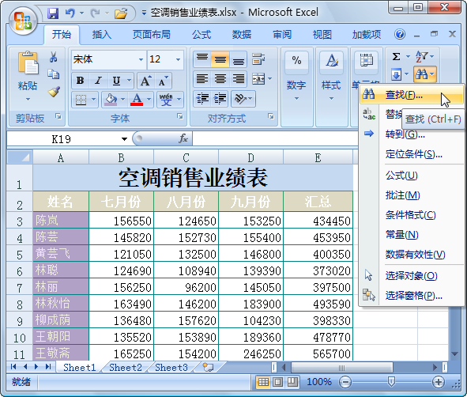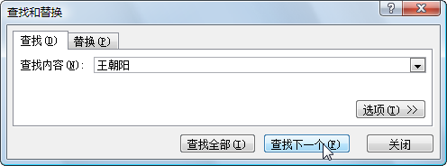
单击它

1

选择它

2

3

单击它

4

输入内容

图1-24 选择“查找”命令 图1-25 “查找”选项卡
步骤3 稍后在工作簿中即可看到查找到的符合条件的单元格呈红色边框突出显示，如图1-26所示。
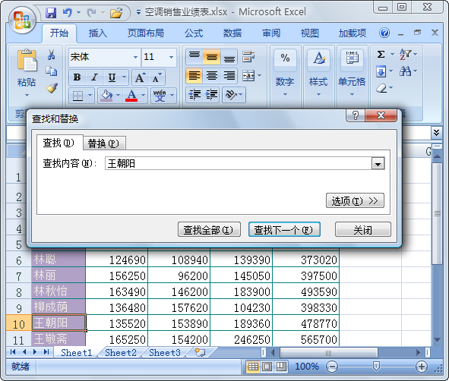
在“查找和替换”对话框的“查找”选项卡中单击
按钮，还可以对查找范围、搜索方式等进行详细设置。

图1-26 查找到的数据

2．替换数据
在一些数据繁多的工作簿中，难免会出现数据错误，此时利用Excel 2007的替换功能可以快速地将符合某些条件的内容替换为指定的内容，减小出错几率。下面继续在“空调销售业绩表”工作簿中将数据155400更改为165400，具体操作如下：
步骤1 打开“空调销售业绩表.xlsx”工作簿，选择“开始/编辑”组，单击“查找和选择”按钮，在弹出的菜单中选择“替换”命令。
步骤2 弹出“查找和替换”对话框，在“替换”选项卡的“查找内容”文本框中输入“155400”，在“替换为”文本框中输入“165400”，单击按钮，如图1-27所示。
步骤3 稍后在工作簿中即可看到查找到的符合条件的单元格呈红色边框突出显示，并已替换为正确的数据，如图1-28所示。
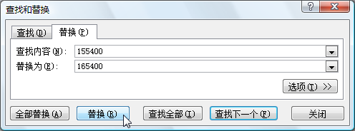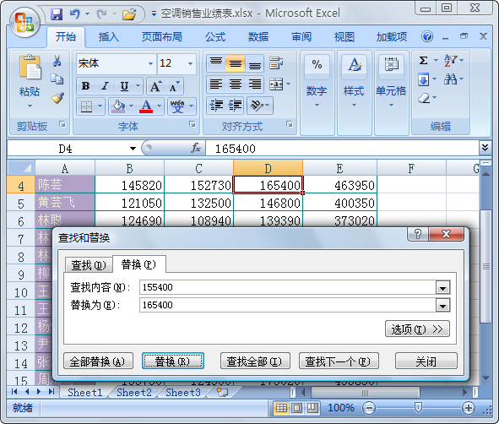
选择它

1

输入文本

2

单击它

3

图1-27 “替换”选项卡 图1-28 替换数据
步骤4 在“查找和替换”对话框中单击按钮，将弹出提示对话框显示替换的总数量，单击按钮，如图1-29所示。
步骤5 单击“查找和替换”对话框中的按钮关闭该对话框，完成对工作簿的替换操作，其最终效果如图1-30所示（光盘:\最终效果\第1章\空调销售业绩表.xlsx）。
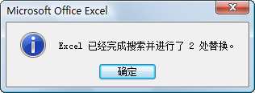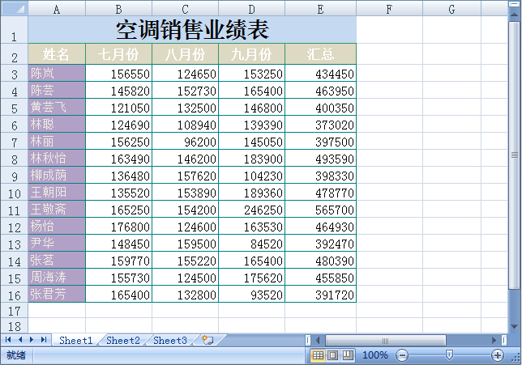

图1-29 单击“确定”按钮 图1-30 完成替换操作

1.5.4 打印数据
在实际工作中，有时需要将制作完成的表格打印出来以便查阅。设置打印的方法很简单，先对工作簿进行打印预览，查看无误后再对打印的份数、纸张大小等进行设置，即可完成打印操作。

1．打印预览
在工作簿中，选择【Office】/【打印】/【打印预览】命令即可进入打印预览窗口并打开如图1-31所示的“打印预览”选项卡，其中各项的作用介绍如下。
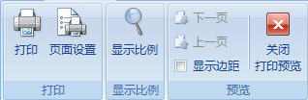
图1-31 “打印预览”选项卡
- “显示比例”按钮：单击该按钮，可调整页面的显示百分比。
- “下一页”按钮或“上一页”按钮：单击相应的按钮可以查看下一页或上一页中的内容。
- 复选框：选中该复选框可以显示边距。
- “关闭打印预览”按钮：单击该按钮将退出打印预览状态。
魔法档案
在打印预览中对打印的内容进行查看，如果发现尚有需要修改的地方，则可以单击“关闭打印预览”按钮
返回工作表中，对相关的内容进行修改。

2．打印设置
为了更方便地查看打印出来的数据，在完成预览后，还需要对打印内容进行相应的设置。下面为任意工作簿进行打印设置，具体操作如下：
步骤1 打开任意工作簿，选择【Office】/【打印】/【打印】命令，如图1-32所示。
步骤2 弹出“打印内容”对话框，在“名称”下拉列表框中选择进行打印的打印机，在“打印范围”栏中选中单选按钮，在“打印份数”数值框中输入打印的份数“2”，单击按钮即可进行打印，如图1-33所示。
单击它

1

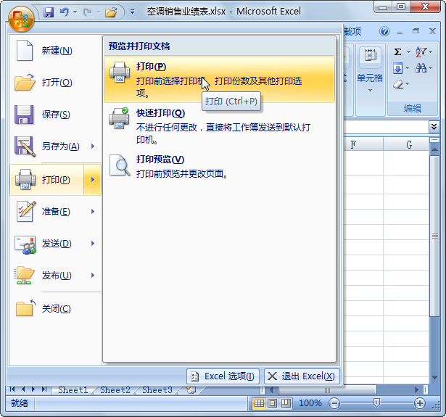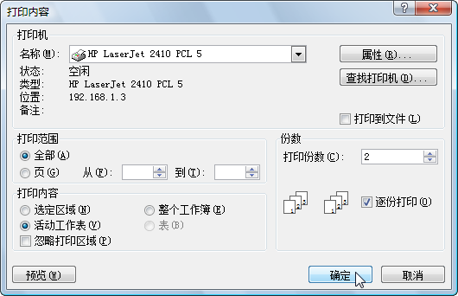
选择它

2

选择它

3

图1-32 选择“打印”命令 图1-33 “打印内容”对话框
魔法档案
在打印预览窗口中选择“打印预览/打印”组，单击“打印”按钮
，也可以弹出“打印内容”对话框进行打印设置。

1.6 典型实例——编辑“笔记本销售年度表”工作簿
本例将运用本章所学的知识，通过填充单元格数据、替换数据和打印表格等操作完成对“笔记本销售年度表”工作簿的编辑，其最终效果如图1-34所示（光盘:\最终效果\第1章\笔记本销售年度表.xlsx）。具体操作如下：
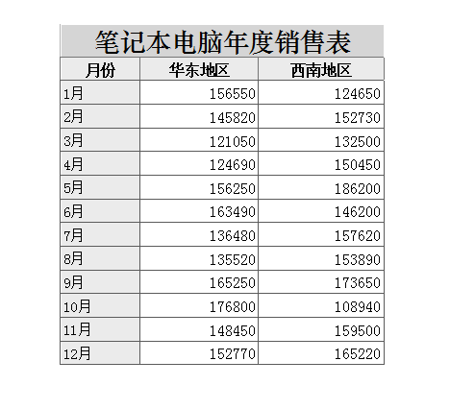

图1-34 笔记本销售年度表效果
步骤1 打开“笔记本销售年度表.xlsx”工作簿（光盘:\素材\第1章\笔记本销售年度
表.xlsx），在A3单元格中输入“1月”。
步骤2 将鼠标光标移至A3单元格的下方，待其变为形状时，按住鼠标左键不放
并拖动至A14单元格后释放，即可看到填充后的数据，如图1-35所示。
步骤3 选择“开始/编辑”组，单击“查找和选择”按钮，在弹出的菜单中选择“替换”命令。
步骤4 弹出“查找和替换”对话框，在“替换”选项卡的“查找内容”文本框中输
入“154200”，在“替换为”文本框中输入“173650”，单击按钮，如图1-36所示。
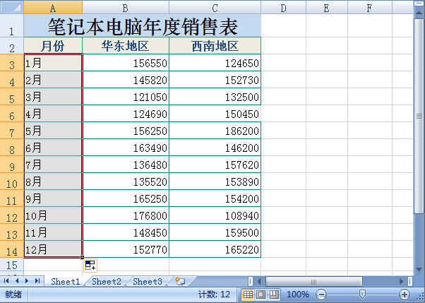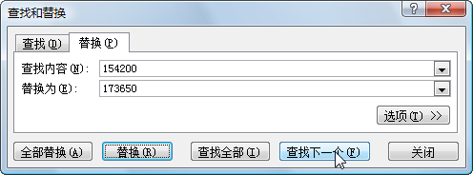

图1-35 填充数据 图1-36 “替换”选项卡
步骤5 稍后在工作簿中即可看到查找到的符合条件的单元格呈红色边框突出显示，此时在“查找和替换”对话框中单击按钮，即可将其替换为新的数据。最后单击按钮关闭该对话框，如图1-37所示。
步骤6 选择【Office】/【打印】/【打印预览】命令，进入打印预览窗口。选择“打印预览/显示比例”组，单击“显示比例”按钮详细查看表格，如图1-38所示。
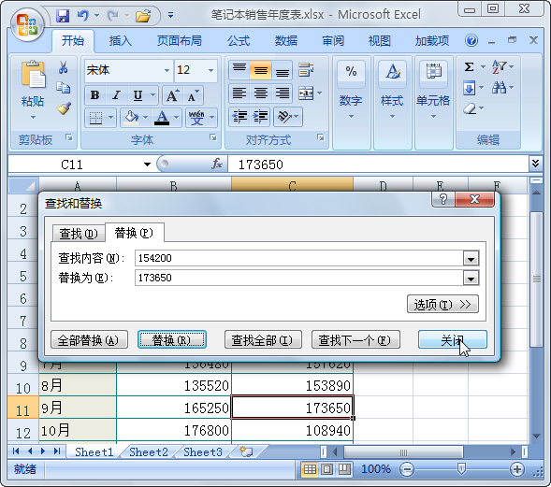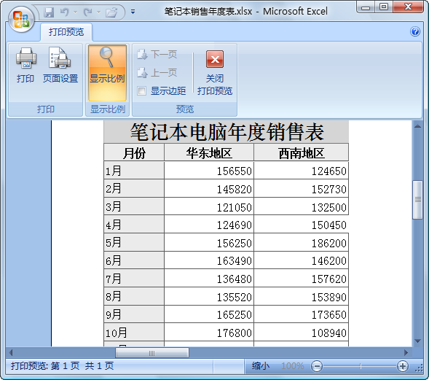

图1-37 关闭对话框 图1-38 查看打印预览
步骤7 查看内容无误后，选择“打印预览/打印”组，单击“打印”按钮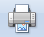，如 图1-39所示。
步骤8 弹出“打印内容”对话框，在“名称”下拉列表框中选择进行打印的打印机，在“打印范围”栏中选中单选按钮，保持“打印份数”数值框中的默认数值不变，单击按钮进行打印，如图1-40所示。
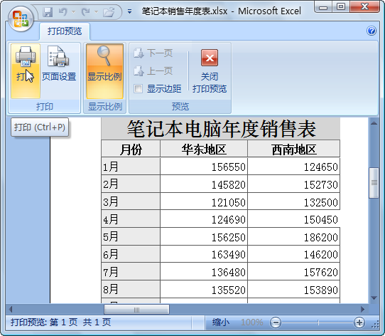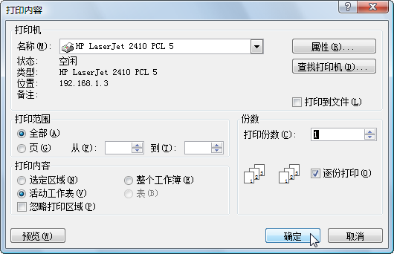

图1-39 单击“打印”按钮 图1-40 “打印内容”对话框
步骤9 完成对工作簿的操作，最终效果如图1-34所示。


1.7 常见问题解答
：魔法师，我制作表格时突然死机了，辛苦了大半天制作的表格因为没有保存全没了，有没有什么办法可以解决这个问题啊？


：在编辑工作簿时难免会遇到一些意外的情况，此时可以通过自动保存来尽可能减 小损失。方法为：单击快速访问工具栏右侧的按钮，在弹出的菜单中选择“其 他命令”命令，在弹出的“Excel选项”对话框中选择“保存”选项卡，选中复选框，在其后的数值框中输入时间值，单击按钮即可。

：在打印表格时，我发现还有一个“快速打印”命令，它是干什么用的？
：如果选择【Office】/【打印】/【快速打印】命令，将不再弹出“打印内容”对话框对其进行相应的打印设置，而直接进行打印。

：在预览模式窗口中的“页面设置”按钮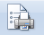有何用处呢？
：单击“页面设置”按钮将弹出“页面设置”对话框，在其中可以对纸张的打印方向、缩放、纸张大小等进行设置。

1.8 过 关 练 习
（1）新建一个名为“学生成绩表”的工作簿，并将其中的工作表分别命名为“半期考试成绩表”和“期末考试成绩表”。
（2）打开“员工考勤统计表”工作簿（光盘:\素材\第 1 章\员工考勤统计表.xlsx），将其中的“行政部”全部替换为“财务部”，并打印该工作簿（光盘:\最终效果\第1章\员工考勤统计表.xlsx）。

